习题五
5－1 假设题5－1图示的电路输出为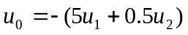。已知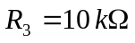，求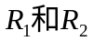。
–
+
+
∞
R₂
R₁
R₃
u₀
+
-
a
题5－1图

解：对节点a列节点电压方程：
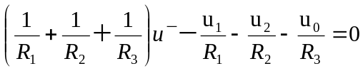
因为 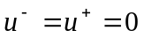
所以 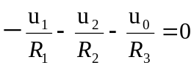
即 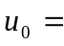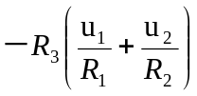
由已知 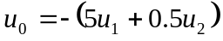 且 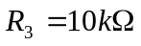 得
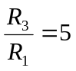 即 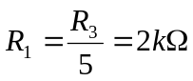
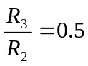 即 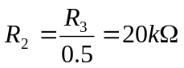

5－2 在题5－2图示电路中，已知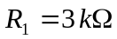，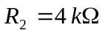，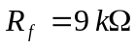，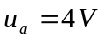，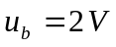，试求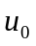和。
–
+
+
∞
R₁
R_{f}
u₀
+
-
a
R₂
i₀
+
-
+
-
u_{b}
u_{a}
题5－2图

解：对节点a列节点电压方程：
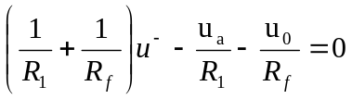
又由 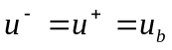 代入上式化简得
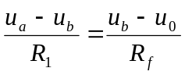
将 ，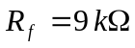，， 代入上式
解得： 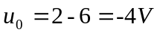
再对b点列KCL方程：
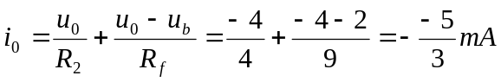

5－3 求题5－3图示电路的电压比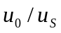。
R₄
–
+
+
∞
R₁
u₀
+
R_{L}
i₀
+
-
R₂
R₃
-
题5－3图
u₁
a
b

u_{s}

解：对节点a列节点电压方程：
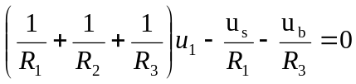
由 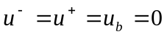
化简可得 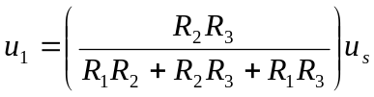
对节点b列节点电压方程：
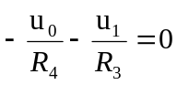
解得 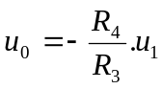
将u₁代入上式并解之得
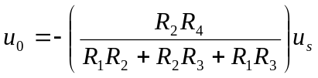
综合可得 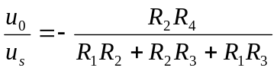

5－4 求题5－4图示电路的电压的表达式。
R
u₁
–
+
+
∞
R
u₀
a
R_{a}
u₄
题5－4 图
R
u₃
u₂
R_{f}
b

解：对节点a、b分别列节点电压方程：
节点a： 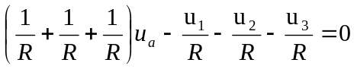
节点b： 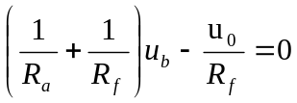
且 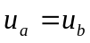
解得： 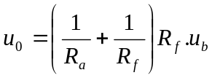
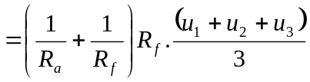
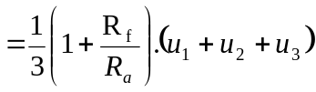

5－5 求题5－5图示电路的。
–
+
+
∞
4 kΩ
2 kΩ
u₀
+
-
a
12 kΩ
i₀
+
-
6V
题5－5 图
b
6 kΩ
8 kΩ

解：对节点a、b分别列节点电压方程：
节点a： 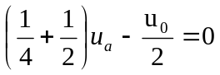 解得 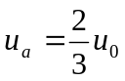
节点b： 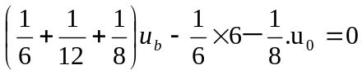
由
代入化简得： 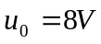

5－6 求题5－6图示运放电路中的输出电流。
–
+
+
∞
3 kΩ
12 kΩ
a
4kΩ
i₀
+
-
5V
题5－6 图
b
6 kΩ
20kΩ
u₀
+
-

解：对节点a、b分别列节点电压方程：
节点a： 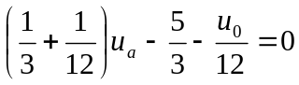 ①
节点b： 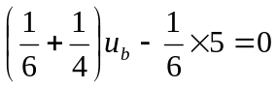 ②
且 则由 ①、②式可解得
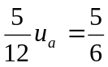 即 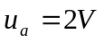
将u_{a}代入①式解得 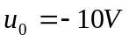
则 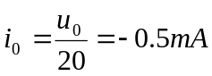

5－7 求题5－7图示电路的闭环电压增益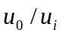。
R_{f}
–
+
+
∞
–
+
+
∞
R₂
R₁
R₃
R₄
u₁
a
b
u₀
题5－7图

u_{i}

解：由理想运放的特性可得
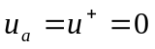
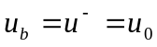
对节点a、b分别列节点电压方程：
节点a： 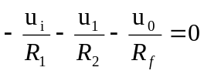 ①
节点b： 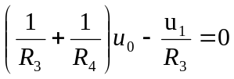 ②
由①得： 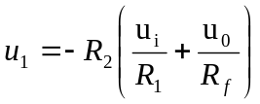
代入②式： 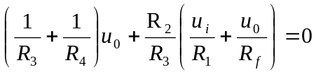
化简得： 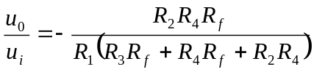

5－8 求题5－8图示电路中的电压增益。

–
+
+
∞
–
+
+
∞
R_{L}
u₂
50 kΩ
20 kΩ
u₁
u₀
-
+
30 kΩ
60 kΩ
题5－8图
u_{i}
a
b

解：由理想运放的特性可得
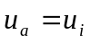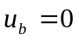
对节点a、b分别列节点电压方程：
节点a： 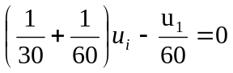 解得 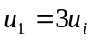
节点b： 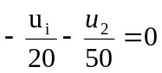 解得 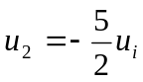
则 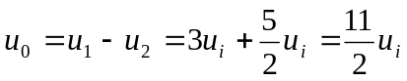
所以 